正方教学管理系统中任务落实的录入方法：

1、登陆进入正方教学管理系统，按照“教学计划管理”—“教学任务维护”—“执行教学任务”的顺序打开执行教学任务;

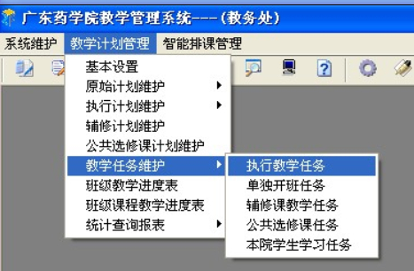

2.选择“学年”、“学期”、“专业”、“班级”等相关信息，点击“查询”按钮，即可显示该班级本学期上的课程；

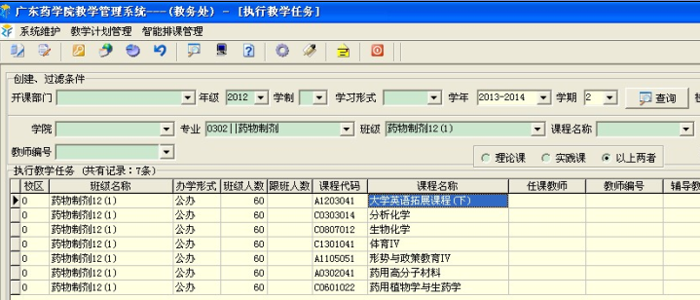

3、点击鼠标左键选中相关的课程，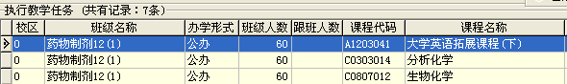
再点下面“编辑”按钮，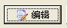
会弹出“必修课教学任务表”对话框，
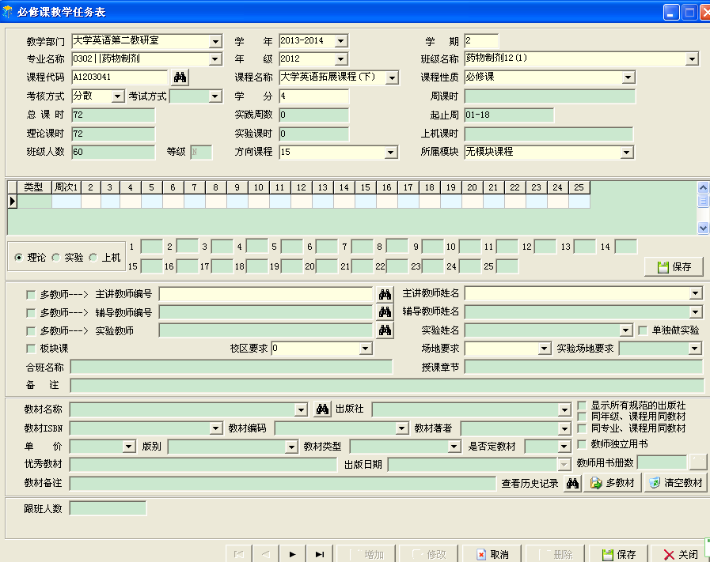
在其中的“主讲教师编号”中按顺序录入主讲教师和任课教师的编号， “主讲教师姓名”会自动显示，
确认显示无误后，点击“保存” 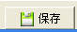按钮即可。

4、特别说明：
（1）不同的主讲教师编号中间用英文状态下的逗号隔开，教师姓名中间不能有空格，教师编号前、教师姓名前以及两名教师之间都不能有空格；
（2）主讲教师和任课教师均录在系统中“主讲教师编号”和“主讲教师姓名”里面，如下面例子：
（3）录入格式错误将会导致无法进行教师评价和录不了成绩，请严格按照操作方法和说明录入。

